

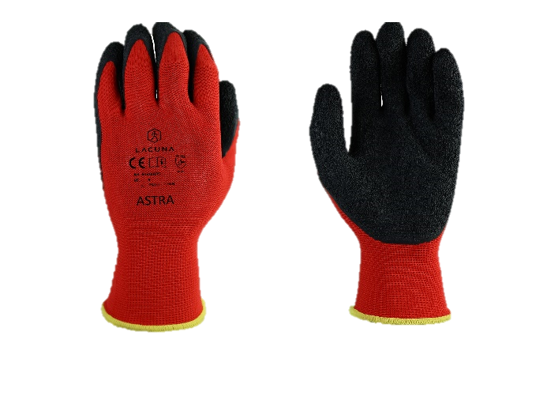
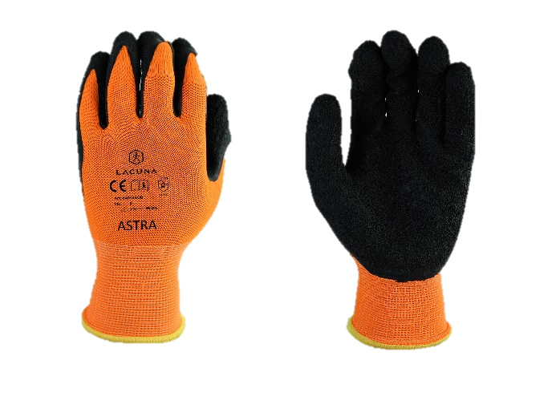
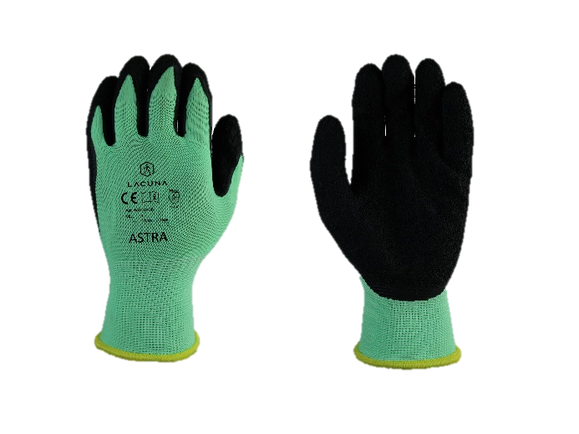



Ove rukavice su u sukladnosti s europskim normama:
HRN EN ISO 21420:2020 - Zaštitne rukavice – Opći zahtjevi i metode ispitivanja (ISO 21420:2020; EN ISO 21420:2020)
HRN EN 388:2016+A1:2018 - Rukavice za zaštitu od mehaničkih rizika (EN 388:2016+A1:2018)

Više informacija možete dobiti na: www.lacuna.hr

NAČIN OZNAČAVANJA RUKAVICE
SPECIJALNE KARAKTERISTIKE / DODATNA SVOJSTVA
OPĆA SVOJSTVA
Fleksibilna i lagana konstrukcija omogućuje dobar osjećaj pri radu i sigurno prianjanje na suhim površinama.
Opis: Zaštitna rukavica izrađena od poliesterskog pletiva s lateks premazom preko dlana i prstiju, namijenjena za precizno rukovanje u suhim radnim uvjetima.
Nosivi materijal: poliester pletivo
Premaz: lateks
Područje premaza: dlan i prsti
Veličine: 6-12
Pakiranje: 1/72, 12/72
Razine zaštite: EN ISO 21420, EN 388 (2131X)
Proizvođač:

Oznake: EN 388

2131X
6ASTRAOR
6ASTRARD
6ASTRAGR
RUKAVICE ASTRA

